1、

施工许可证信息表结构：



2、

施工许可证变更申请表结构：



3、企业变更结果表：

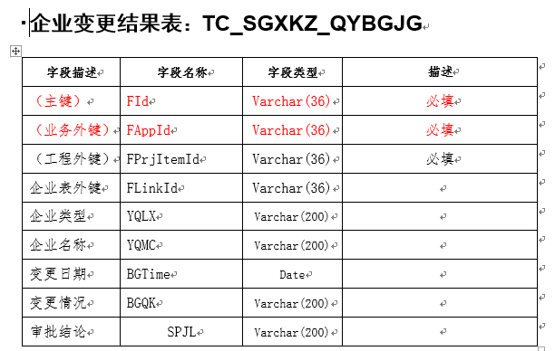

4、人员变更结果表

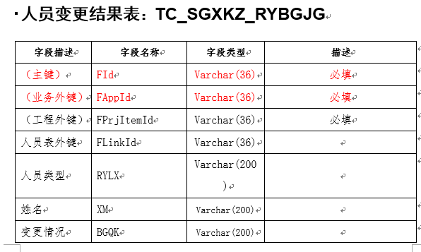

变更流程说明：

初次变更 -> 首次变更

1. 企业端发起申请，在TC_SGXKZ_BGPrjInfo中插入一条新的变更信息记录
2. 变更企业：

对比TC_PrjItem_Ent表

在TC_SGXKZ_QYBGJG中新增或删除变更的企业记录。如：新增“施工总承包单位”，前提条件是TC_PrjItem_Ent表中无对应的单位，则才能新增TC_SGXKZ_QYBGJG一条记录，通过FAppId关联变TC_SGXKZ_BGPrjInfo变更业务，新增操作结果即在；施工总承包单位，理论上不存在删除一说，如果允许在TC_SGXKZ_QYBGJG中新增一条记录，类型为删除，flinkid关联TC_PrjItem_Ent表中相关企业ID；

首次变更 –> 二次变更

读取数据应综合 初次申请和首次变更结果 【有效企业】

即，展现初次变更中未被删除的企业【是否删除，依据首次变更结果】，及首次变更结果中新增的企业 ；

变更：

1. 企业端发起申请，在TC_SGXKZ_BGPrjInfo中插入一条新的变更信息记录
2. 所有的变更针对【有效企业】而言，确定是增加还是删除

针对更复杂的变更，以此类推！

企业端发起变更，尚未上报前发起的多次编辑工作，编辑原理相同！

“增加“或”删除”的企业，是相对于【有效企业】而言；

要与”删除一条‘增加’的企业记录“，是在TC_SGXKZ_QYBGJG表中删除一条状态为”增加“的记录而已。

区分开TC_SGXKZ_QYBGJG表中新增，删除记录和 业务上”增加”，”删除”企业是两个概念就好了。

**针对人员变更，要和企业变更原理相同。**